6 лекция

Жүйектермен суғарудың əдістері жəне теориялық негіздері

Жүйектермен суғару – жер бетімен суғарудың барынша жетіл- дірілген түрі, көлбеулігі 0.03-ке дейінгі, тұзданбаған немесе аз тұзданған топырақтарда орналасқан отамалы дақылдарды (жүгері, қант қызылшасы, көкөніс, мақта, жеміс-жидектер жəне басқада дақылдарды) суғаруға қолданады. Суғармалы жерлердің көлбеулігі i > 0.03 болған жағдайда жүйектің топырақтары шайылуға ұшырауы мүмкін. Суғару жүйектерінің жіктелуі 26-суретте көрсетілген.
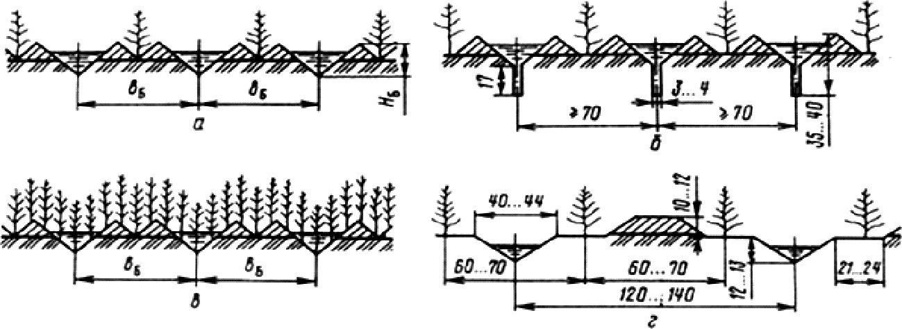
26-сурет. Суғару жүйектерінің құрылымы
а – майда жəне терең жүйектер; б – саңылау жүйектер; в – егіліп тасталған жүйектер; г – сатылы жүйектер
Қазіргі кезде жүйектеп суғарудың мына түрлері пайдаланылады (26-сурет), жердің еңкіштігі 0.002-ден кіші болғанда терең қазылған жүйекке су толтырып, соңынан су ақпайтын шектелген жүйекпен суару (ақабасыз суару) əдістері пайдаланылады. Бұл жағдайда су ағыны жүйектің соңына жетпей-ақ суды беру тоқтатылады, жүйектің қалған жағы ақаба ағын сумен ылғалдануға тиісті.
Егістік жердің еңештігі 0.004-тен үлкен болғанда, ашық (ағынды) жүйектер (ақабалы су болатын) арқылы суғарылады. Жүйектердегі топыраққа сіңбеген судың бір бөлігі, суғару жəне ақаба арықтарына түседі жəне оларды төменгі егістік жерлерге пайдалануға болады.
Сатылы жүйектеп суғару – ағынды жүйектеп суғарудың бір түрі болып есептеледі. Оның негізгі мəні, егістік жер беті деңгейі- нің бөлінер жерінде жүйектің арақашықтығын бір-бірінен екі есе үлкен етіп тіледі – 120, 130 жəне 140 см, олардың арасына кішкентай жолдар тұрғызады. Бұл жағдайда жүйекпен жолдың арасында үлкен емес сатыланған жерлер пайда болады, оған көкөністер отырғызады. Терең тілінген жырықты жүйектер арқылы суғару біртегіс емес

жəне топырақтарының су сіңіру қабілеті төмен егістік жерлерге ыл- ғал қорын құру жəне дақылдарды жерге сепкеннен кейін суғарар кезінде пайдаланады. Жай суғару жүйектерінен терең тілінген жы- рақты жүйектердің айырмашылығы жүйектің табанына ені 3,5 см тереңдігі 17 см жырақтар тіледі, сонда олардың жалпы тереңдігі 35- 40 см болады. Мұндай суғару жүйектері арқылы топырақ біркелкі жəне тез ылғалданады. Жүйекке берілетін су ағынының шамасын бұл жағдайда 2-3 есе өсіруге болады.
Жүйектеп суғарудың гидравликалық элементтерін анықтауға ар- налған əдістемелік нұсқаның негізінің теориялық үлгісін А.Н. Кос- тяков, С.М. Кривовяз, Н.Т. Лактаев құрастырған.
Жаратылыстану мен мелиорация ілімінің жетістіктерін толық пайдаланудың нəтижесінде барлық тұрғыдан жетілдірілген суғару техникасының құрылымдық бөлшектерін анықтауға табиғаттың заңдылықтарын жəне қағидаларын толық ескеретін В.А. Суриннің əдістемесін жатқызуға болады.
Суғару техникасының құрамдық бөлшектері бір-бірімен мына қатынастық негізде байланысты:
q ⋅ t ⋅ 3600 = 1000 ⋅ m ⋅ â ⋅ lá ,
10000
мұнда, q – жүйекке берілетін су өнімінің шығыны, м3/сағат; t – су- ғару мөлшерін егістік танапқа беруге кететін жалпы уақыт, сағат; m
- суғару мөлшері, м3/га; lб – жүйектің ұзындығы, м; в – суғару жү- йектерінің өсінің арақашықтығы, м;
Жүйектеп суғарудың гидравликалық элементтерін анықтау үшін олардың өлшем бірліктерін бір жүйеге келтіру керек, яғни есептелген немесе берілген нақты суғару мөлшерін (m,м3/га) метрмен өлшенген су қабатына (hнm) айналдыру үшін қайта есептеу керек. Егер есепке алынатын судың топыраққа сіңу енін, жүйектердің арақашықтығына тең деп алсақ (в), онда hнm=m/100, ал егер есепке алынған судың топыраққа сіңу енін ылғалданған жазықтықтың ұзындығына (w) тең десек, онда hнm=m · в/100. Екінші жағдайда біріншіге қарағанда hнm шамасы в/w есе үлкен болады.

Суғару жүйегінің соңынан суғару кезіндегі суғару мөлшерін то-
лық егістік танапқа бергенше болатын су ағынының уақыттық шама- сын былай анықтаймыз: tд = tn – t1.
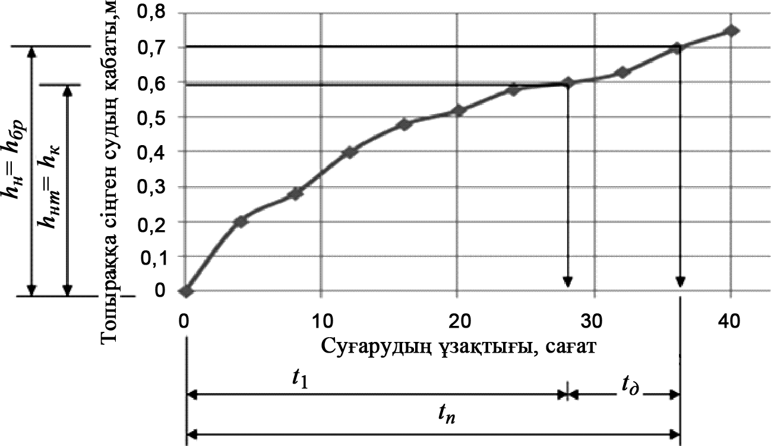
27-сурет. Суғару ұзақтығын анықтауға арналған сызбаның желісі

Жүйектеп суару кезінде оның техникалық құрылымдық бөлшек-
терінің көрсеткіштері η (0.75-0.90 жоғары) жəне Kp (0.85-0.95 кем болмайтындай етіп) жоғары мəнді қамтамасыз ететіндей етіп таңдап алуға тиісті.

Жүйекті үздіктетіп кезекпен (дискреттік) cуғару технологиясы
Жүйекті уақыт аралығында өзгеріп отыратын айнымалы ағыс шығынымен суғару (дискреттік) əдісінің қағидалық негізін ауыл- шаруашылық ғылымының докторы Т.Ю. Юсупов (1985) қалаған. Бұл суғару əдісінің негізгі ұстанымы – суғармалы егістік жер- лерге берілетін суғару мөлшерін үлкен суғару ағынын пайдаланып кезекпен тарату арқылы жүзеге асырылады. Жалпы суғару мөлше- рін толық топырақ қабатына енгізу үшін танаптардағы қатар орналасқан жүйектердің соңынан су ағып кетпейтін мөлшермен суды жүйектерге жоғарғы қарқынмен топырақты шайып кетпейтін жəне реттеліп отыратын су өнімінің өтемінің мөлшерінде тара- тады, яғни ақаба су болмайтындай етіп бірнеше рет бөліп береді.

Суғару кезінде өсімдіктің тамыры орналасқан топырақ қабатының ылғалдану дəрежесін есепке алмай, суғару мөлшері өте қысқа уақыт аралығында егістік танапқа беріліп бітуге тиісті.
Жүйекке үздіктетіп су беріп суғарудың теориялық жəне əдістеме- лік қағидасын құруға Қырғызстаннан жəне Өзбекстаннан Т.Ю. Юсу- пов, Н.Р. Хамраев (1980), Америка Құрама Штаттарынан А. Бишоп (1980), Рессей Федерациясынан Б.Б. Шумаков, В.А. Арефьев (1980), А.А. Терпигорьев (1982) жəне А.В. Нешатаева (1987), Болгариядан И.С. Вырлев (1979), Қазақстаннан Ж.С. Мұстафаев ат салысты.
Жүйекті уақыт аралығында өзгеріп отыратын айнымалы ағыс шығынымен суғару (дискреттік) үлгісі талдаудың негізінде, ол жү- йекке белгілі бір уақытта (t0) көп рет қайталап су беру жəне су бе- руді тоқтатумен (tna) алмастырылып отыруға негізделген үздіктеп, толқындатып жəне бүлкілдетіп жүйекке су берудің бір түрі болып табылады.
Белгілі бір суғару танаптың ауданына (F) орналасқан суғару жү- йесіне берілетін су шығыны (Q, м3/с немесе л/с) бір уақытта барлық суғару жүйектердің тобына n · N (мұнда, n – жүйек тобының саны; N – жүйектің саны) бірдей берілмейді, топқа бөліп беріледі, яғни Q0
= Q/ n · N, а басқа топтағы жүйектерге де су сондай шығынмен (Q0)
берілуге тиісті. Сонымен, бір топ жүйекке су беретін уақыт ұзақ-
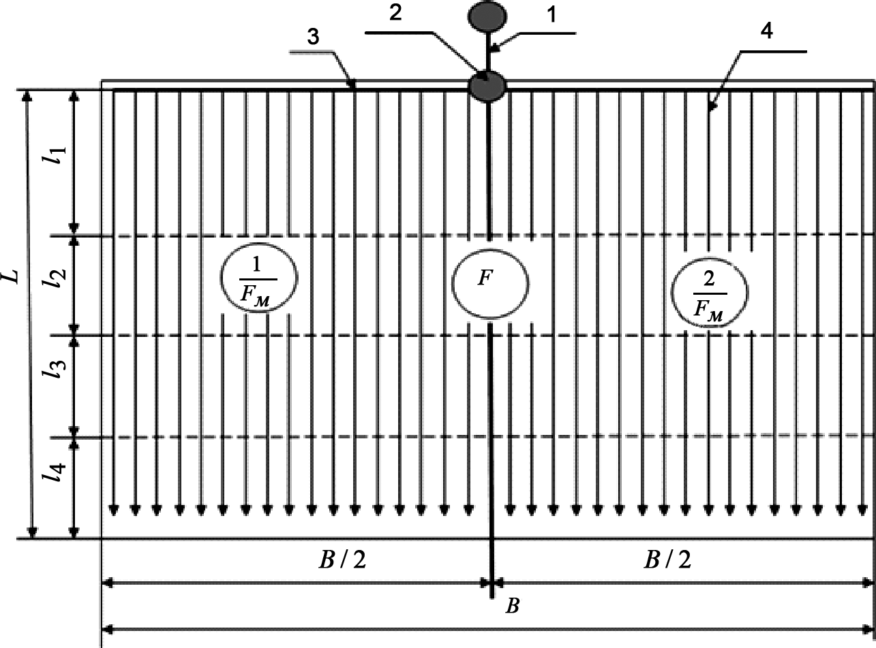
тығы (tn) келесі топ жүйекке берілетін уақыт ұзақтығымен (tн) бірдей болу керек, яғни tn = tн (28-сурет).
-сурет. Жүйектеп үздіктетіп суғарудың желілік сызбасы
1 – тарату арықтары; 2 – суды тарату қондырғысы; 3 – суғару арықтары;
4 – суғару жүйектері

Ол үшін егістік танаптың ауданы (F), оның ені бойынша (В) аудан- дары бірдей n мөлтек ауданға (Fм = F/n) бөлінеді жəне оның саны жұп болуға тиісті. Мөлтек суғару аудандарындағы жүйектерге су беру
«беру – тым-тырыс» тəртібінде іске асырылады жəне ол егістік жердің топырағына қажетті суғару мөлшерін бергенше жəне жүйектің соңын- дағы тік қимасының қажетті тереңдікте ылғалданынша жүргізіледі.
Суғармалы егістік жерге 0-ден t уақыт аралығында екі жақтан су бергенде, бірінші мөлтек аудандағы жүйектер тобына су белгілі бір жүйектің бірінші есепке алған ұзындығына жеткенше беріледі жəне ол жерге су жеткен уақытта (t1) жүйекке су берілу тоқтатылады да, су екінші мөлтек аудандағы жүйектер тобына беріледі жəне су жүйектің бірінші есепке алынған ұзындығындай ұзындыққа жеткенше бері- луге тиісті (t2). Бұл уақыт мезгілінде, бірінші мөлтек аудандағы жүй- ектер тобы «күту» тəртібінде тұрады. Бұдан соң, бірінші мөлтек ауданындағы жүйектер тобына t2 – t3 уақыт мерзімінде қайтадан су беріледі, бірақ оның суғару ұзақтығы 0 – t кем болады. Ал t3 – t4 уақыт мезгілінде екінші мөлтек аудандағы жүйектер тобына су беріледі жəне олар «беру – тым-тырыс» тəртібімен алмасып отырады. Соны-
мен, жүйектегі су ағынының жылжу уақытының жиынтығы ∑tn су
ағынының қайта жылжу уақытының жиынтығына ∑tnç тең болуы
керек, яғни ∑tnç = ∑tn . Сонымен бірге, мынаны еске алу керек,
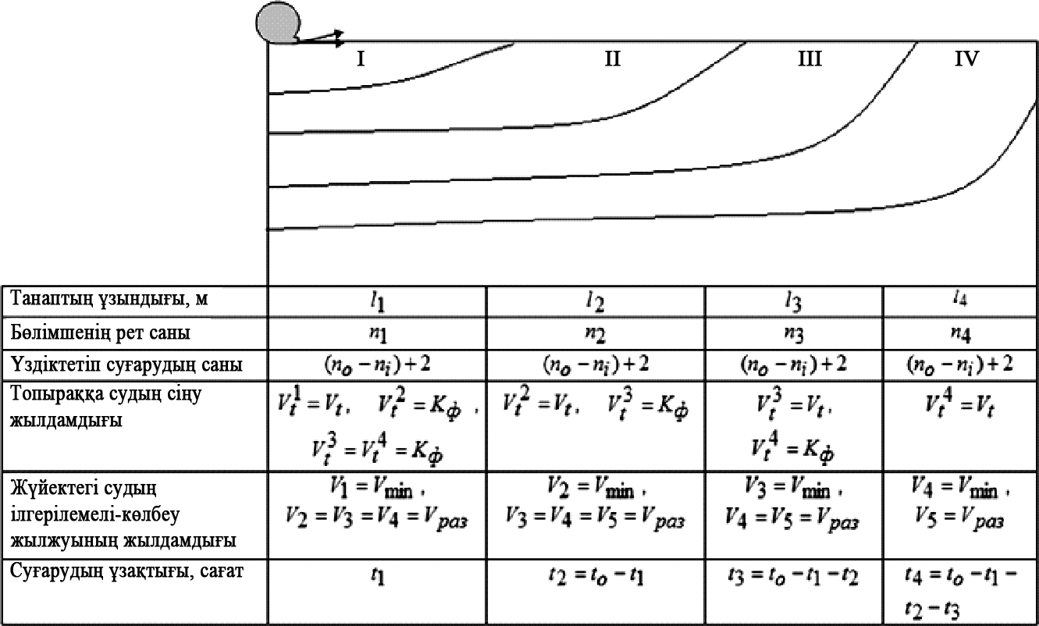
жүйекке бірінші, екінші жəне одан кейінгі үздіктеп су беру кезең- інде топырақтың су физикалық заңдылықтарына байланысты суды сузу қабілеті біртіндеп төмендейді (29-сурет).

-сурет. Жүйекке үздіктетіп су беріп суғару технологиясының үлгілік желісі

Топырақтың су сүзу жылдамдығы екінші жəне одан кейінгі жүйекке суды үздіктеп беру кезінде күрт төмендейді (4-5 есе) жəне сіңіру жылдамдығына қарай ұмтылады. Ал жүйектің ылғалданған табанындағы су ағысының жылдамдығы, құрғақ жүйекке суды бірін- ші рет үздіктеп беруге қарағанда, 4-5 есе үлкейеді. Жалпы жоғарыда аталған үздіктеп суғарудың технологиясы, үздіктетіп су берудің санымен, суды жүйекке беру арасындағы, су беруді тоқтатқан ара- лықтағы кезеңнің алмасу ұзақтығымен жəне жалпы суғарудың ұзақ- тылығымен сипатталады.
Егер жүйекке суды бөліп берудің нəтижесінде туындайтын салмақты толқынды, шартты түрде үздіктеп суғару деп есептесек, онда екінші үздіктеп суды жүйекке беруден бастап, одан кейінгі үздіктеп суды жүйекке беру алғашқысында ылғалданған жүйектің бөлімшесімен (li), ал содан кейін құрғақ жүйектің бөлімшесімен (li+1) таралады. Жүйектің суғарылған бірінші бөлімінде (li), су толық сіңіп болған соң, белгілі бір топырақ қабатының ылғалдану дəрежесі оның төменгі су сыйымдылығына (βнв) жеткен кезінде, судың сіңу (Vt) қабілетін сүзілу жылдамдығына (Kф) дейін төмендететін су өткізбейтін қабат пайда болады жəне ол топырақтың шайылуына кедіргі жасайды.
Сондықтан келесі үздіктеп суды жүйекке берген кезде, ылғалдан- ған бөлімшеден судың сүзілуі (Kф· t) аз шығынмен ағып өтеді жəне оның барлық ағыны құрғақ бөлімшені ылғалдандыруға (Vt· t) шығын болады, яғни Kф· t < Vt· t. Осы құбылыстың нəтижесінде жүйекке су əрбір рет үздіктетіп берген кезде, келесі құрғақ бөлімшеге өткенде салыстырмалы түрде қарағанда үлкен шығынмен, тереңдікпен жəне жылдамдықпен, бірақ құрғақ ағын жолында өте аз жылдамдықпен жылжиды, ал соның себебінен бұндай суғару əдісін surge irrigation (жоғарғы толқынмен суғару) деп атайды.
Жоғарыда келтірілген дəлелдеме жəне топырақтың физикалық қасиеті жүйектің құрғақ бөлігінің жоғарғы қарқынмен ылғалдануын қамтамасыз етеді, өйткені ол жүйектегі судың биіктігіне тікелей бай- ланысты. Дəл осындай жағдай, жүйектің соңғы бөлігінде байқалады, яғни оның жоғарғы қарқынмен ылғалдануы ақаба судың шығынын төмендетеді, сонымен қатар жүйектің соңында, оның жолын тоса- тын үйінді бар.
Үздіктетпей жүйектеп суғарған кезде, жүйек бойындағы біркелкі ылғалдануға (Kp= hk/hн) қолжеткізу жəне топырақ қабатынан сүзілетін судың шығынын (g →min) барынша болдырмау үшін, жүйектің ба- сынан соңына дейін судың тез жылжуы (Vl → max) үшін үлкен су

ағыны (q →max) қажет. Мұндай үлкен су ағыны, топырақтың суды сіңіру қабілетінен үлкен болғандықтан, жүйек бойында артық су ағынының туындауына алып келеді.
Жүйектегі су шығының шамасы аз болған жағдайда, жүйек бо- йындағы су ағынының шамасын төмендетеді, ал ол судың жай жыл- жуына жəне жүйектің бас жағында судың сіңуінің ұзақтығынының үлкендігінен топырақ қабатынан артық сулардың сүзілуіне алып келеді. Егер бастапқы кезде үлкен суды үлкен ағынмен, ал содан соң оны азайтатын болса, су ағыны жүйектің соңына жеткен кезге дейін тереңге сіңетін судың шамасы жəне ағыны азаяды.
Сонымен, жүйектеп суғару кезіндегі берілетін судың (q) бір бөлігі топыраққа сіңеді (Vi), ал қалған бөлігі жер бетінде қалып (Δqt = q – Vi) жəне жүйек бойымен төмен қарай жылжиды. Жүйектегі
судың жылжуына көптеген физикалық дəлелдемелер, яғни жүйектің
еңкіштігі (i) жəне кедір-бұдырлығы (n) əсер етеді. Бірақ жүйекке судың толуы (Δh) жəне судың жүйектегі жылжуын (Vt = Δqt/ l, мұнда l – жүйектің ұзындығы) анықтайтын негізгі дəлелдеме суғару ағыны жəне топырақтың суды сіңіру қабілеті болып табылады.
Ылғалданған жүйектің табанындағы су ағынының соншалықты тез жылжуының арқасында, жүйектің бас жағында топырақ қабаты артық ылғалданып (hн > hнm) үлгергенше, соңғы бөлігіндегі топырақ қабаты қажетті деңгейде ылғалданып (hk = hнm) үлгеруі керек. Соны- мен қатар, суды жүйекке беруді тоқтатқаннан кейінгі кезде, жүйектегі су ағынының жылдамдығы топырақтың суды сіңіру қабілетіне сай келсе (Vt = Vl), яғни суғару үрдісінің кезеңінде жер бетіндегі су ағы- нының гидродинамикасын немесе топырақтың суды сіңіру сипатта- масын өзгерту арқылы жүйектегі су ағынының ылғалдау бетіндегі жылжуын қарқындатуға арналған кез келген суғару əдісі жер беті- мен суғарудың тиімділік көрсеткішін өсіре алады.
Жүйекке суды беруді тоқтатқаннан кейін жүйектегі қалған су, жүйек бойында ағуын топыраққа толық сіңіп біткенше тоқтатпайды. Жүйектегі судың тартылу ұзақтығы (hc) – жүйек бетінен судың толық кететін немесе судың топыраққа сіңу кезеңінің соңы мүмкіншілік уақыты сай келеді. Жүйектеп суғару кезінде, жүйек бойындағы су ағынының тереңдігінің төмендеуі жүйектің басынан басталады жəне оның соңында аяқталады. Жүйектегі судың жылжу қисығы жəне толық сіңуі (төмендеуі) (3), жалпы заңдылыққа бағынады жəне олар бір-бірінен үдерістің өту қарқыны бойынша қалып отырады (30-сурет).

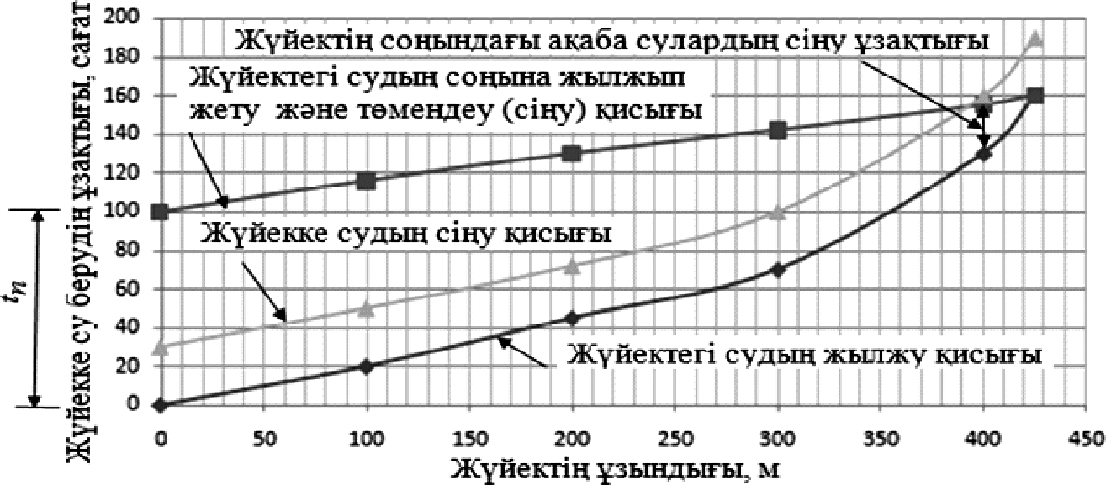
-сурет. Жүйектегі судың соңына жылжып жету жəне төмендеу (сіңу) қисығының сызбасы

